Confiture de Rhubarbe
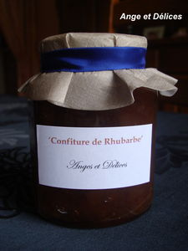
Ingrédients: (pour 4 pots)
- 1kg de Rhubarbe épluchée et découpée.
- 1kg de sucre en poudre.
Préparation:
Avec un couteau économe, épluchez la Rhubarbe et découpez-la en petits dés.
Dans une très grande casserole (moi, j'utilise mon wok), mettre votre Rhubarbe et le sucre. Bien mélanger et couvrez.
Laissez macérer 2 bonnes heures.
Mettre sur feu moyen et portez à ébullition 20 minutes en remuant de temps en temps. Ensuite baisser le feu et laisser cuire encore 30 minutes (environ) en remuant régulièrement et en surveillant la cuisson.
Faites souvent le test de "l'assiette": Verser quelques gouttes de confiture sur l'assiette et penchez la pour voir si la confiture se fige. Si c'est le cas, la confiture est prête.
Remplissez des bocaux propres avec la confiture encore brûlante et refermez-les. Retournez-les et laissez-les refroidir une nuit. Le lendemain, retournez les bocaux et rangez-les dans un endroit frais et à l'abri de la lumière.
Attendre 2 à 3 jours avant de consommer la confiture.
Ange et Délices

